Proyecto Nº 34
Propietario: --- ---
Modificaciones seleccionadas
Ruedas
Cuales de los dos neumaticos | delantero
Neumatico delantero | 5
Llanta delantera | 8
Imágenes antes de la reforma
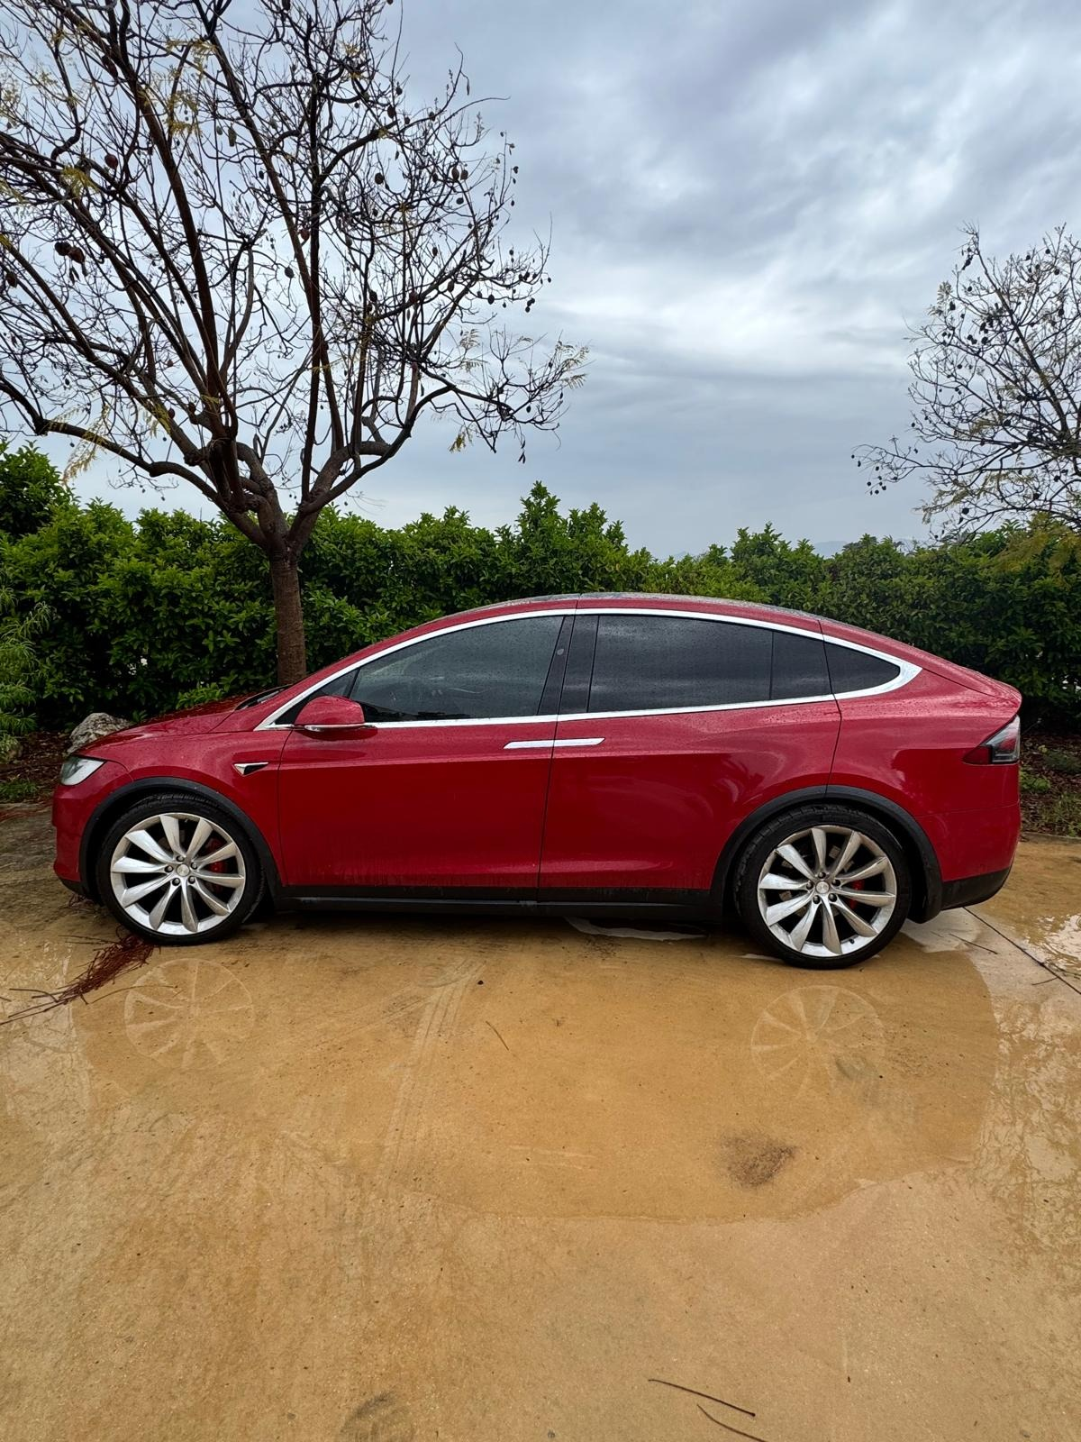 | 
Imágenes después de la reforma

